12. KIẾN TRÚC BẢN ĐỊA (t. Anh: vernacular Architecture, t. Pháp: architecture vernaculaire), kiến trúc phản ánh đặc điểm tự nhiên và văn hóa đặc thù của địa phương.
KTBĐ hình thành cùng với quá trình phát triển của kiến trúc. Nhưng
thuật ngữ “kiến trúc bản địa” theo nghĩa hiện đại được sử dụng phổ biến hiện nay xuất hiện vào những năm 1960, khi kiến trúc hiện đại phát triển mạnh theo xu hướng kiến trúc quốc tế, làm mất dần đi bản sắc kiến trúc địa phương, vùng miền. Ngày nay, trong bối cảnh toàn cầu hóa, KTBĐ ngày càng được quan tâm và coi trọng.
KTBĐ là sản phẩm của tư duy thiết kế các không gian phục vụ nhu cầu sinh hoạt của con người đương đại trên cơ sở khai thác và phát huy giá trị của những dạng thức, kiểu cách, cấu trúc và chi tiết của công trình cùng với việc sử dụng kỹ thuật xây dựng truyền thóng và vật hiện xây dựng hiện có. Trên thực tế, tính bản địa thường thể hiện sự pha trộn của yếu tố truyền thống với một vài phong cách hiện đại hoặc có sự kết hợp của một số hình thức đôi khi khác biệt tương đối lớn để tạo nên một kiểu dáng mới mang những ưu điểm nổi bật hoặc thể hiện vẻ đẹp độc đáo, mới lạ, song vẫn lấy tính thích ứng làm trọng tâm. KTBĐ hợp lý, về thực chất là sự tiếp nối của kiến trúc dân gian trong thời hiện đại với tên gọi là Kiến trúc dân gian mới.
KTBĐ có thể dễ bị nhầm lẫn với kiến ​​trúc truyền thống bởi những điểm chung về sự thích ứng với điều kiện tự nhiên, khí hậu và đặc điểm văn hóa xã hội cũng như về kỹ thuật xây dựng. Theo cách hiểu thông thường thì: khái niệm KTBĐ có nội hàm bao trùm các loại hình công trình kiến trúc, trong khi kiến trúc truyền thống là những công trình kiến trúc đặc trưng có giá trị mang tính đại diện, tiêu biểu của KTBĐ, như: công trình tôn giáo, tín ngưỡng, cung điện, dinh thự và một số loại hình công trình công cộng, nhà ở dân gian của các dân tộc. KTBĐ bao gồm nhà ở và tất cả các công trình kiến ​​trúc khác của người dân, do cộng đồng xây dựng, cộng đồng hoặc cá nhân sở hữu. KTBĐ được xây dựng bằng các kỹ thuật thủ công và kinh nghiệm dân gian được lưu truyền qua nhiều thế hệ và có bổ sung hoặc điều chỉnh cho thích hợp với sự thay đổi của môi trường và trình độ phát triển kinh tế - kỹ thuật cũng như nhận thức xã hội của từng địa phương, dân tộc. KTBĐ phát triển theo thời gian, không chỉ đáp ứng các nhu cầu của xã hội mà còn thể hiện những giá trị nhất định phản ánh bức tranh kinh tế và cách sống của cư dân thuộc các nền văn hóa đã sản sinh ra thể loại kiến trúc ấy.
KTBĐ được thiết lập dựa trên nhu cầu thực tiễn của cư dân địa phương và phản ánh truyền thống cũng như tập quán văn hóa ở địa phương đó. KTBĐ thường mộc mạc, giản dị, đậm nét dân dã, do người dân và các nghệ nhân xuất xứ từ tầng lớp bình dân sáng tạo nên.
Một trong những ảnh hưởng quan trọng nhất đến KTBĐ là điều kiện khí hậu, thời tiết của khu vực mà tòa nhà được xây dựng. Các tòa nhà ở vùng khí hậu lạnh luôn cần được sưởi ấm và yêu cầu cách nhiệt, do vậy cần có sự đầu tư đáng kể vào kỹ thuật xây dựng sàn, tường và mái. Ngôi nhà thường được đóng kín để tránh thất thoát nhiệt, tường xây dày hơn do có lớp cách nhiệt chèn ở giữa hai lớp tường trong – ngoài đồng thời các khe hở như cửa sổ có xu hướng thu nhỏ hoặc không được trổ trên tường nếu có thể. Mái thường có độ dốc lớn (trên 60º) để tránh tuyết đọng thành một lớp dày trên mái. Ngược lại, các tòa nhà ở vùng khí hậu nhiệt đới có số giờ nắng cao và lượng mưa nhiều có xu hướng được xây dựng bằng vật liệu nhẹ hơn, mái dốc ít hơn (trên dưới 20º) chỉ đủ để thoát nước mưa, mái đua rộng hơn để tránh nắng xiên và mưa hắt, ô cửa được mở rộng và bố trí tương đối đều trên các hướng có mặt thoáng để cho phép thông gió xuyên phòng từ ô cửa phía trước (đón gió) ra ô cửa phía sau (thoát gió). Các tòa nhà tại những vùng có khí hậu lục địa phải có khả năng thích ứng với sự thay đổi đáng kể về nhiệt độ trong ngày chứ không chỉ theo mùa, khi chênh lệch nhiệt độ ban ngày và ban đêm trên 20ºC hoặc nhiều hơn thế. Ở các vùng đặc biệt nóng khô hạn hoặc bán khô hạn đến mức khắc nghiệt như sa mạc, kiến trúc bản địa thường có thêm một số yếu tố đặc biệt trong cấu tạo để kiểm soát nhiệt độ và thông gió, chẳng hạn như đắp tường bằng đất rất dày, và không gian bên trong được đào sâu xuống lòng đất để tránh nóng, có một chút ánh sáng rọi vào và không khí tươi được đưa qua các ô cửa nhỏ và hẹp, có lưới chắn cát khi có bão cát, và công trình cao xây phía trước theo chiều rọi của ánh sáng mặt trời để che bóng và làm mát cho công trình thấp hơn ở phía sau.
Tại những địa phương hay có bão biển đổ bộ, ngoài đặc tính xây dựng kiên cố, chiều cao nhà thường thấp, mái hơi dốc để thoát nước mưa đồng thời tránh gió thổi mạnh làm tốc mái, do gió chỉ sượt qua bề mặt, không tạo hiệu ứng “cánh buồm hứng gió”, và cạnh ngắn quay vuông góc với hướng bão đổ bộ để giảm thiểu áp lực lên bề mặt. Nếu tận dụng được các cấu trúc tự nhiên như khuất sau núi để tránh bão thì an toàn hơn. Sàn nhà được nâng lên vài ba bậc so với mức nước dâng cao nhất trong lịch sử được đo đạc và ghi chép lại.
Ngoài tác động của môi trường, KTBĐ chịu ảnh hưởng bởi hành vi con người, dẫn đến các hình thức xây dựng khác nhau, đôi khi sự khác biệt khá tinh tế, phải rất để ý mới nhận thấy. Văn hóa của một dân tộc, lối sống của người dân và cách họ sử dụng nơi ở của mình luôn có ảnh hưởng lớn đến hình thức của các tòa nhà. Quy mô gia đình, đặc điểm văn hóa, lối sống, cách mọi người sử dụng, tương tác và chia sẻ không gian, v.v. sẽ ảnh hưởng đến bố cục và kích thước của ngôi nhà ở. Ví dụ: những cộng đồng quần tụ quy mô vài gia đình trong một nhà thì nhà sẽ chỉ có vài gian theo chiều dọc, nhưng nếu tập trung vài chục gia đình trong họ tộc cùng một chỗ thì ngôi nhà sẽ rất dài, có thể đến ba mươi gian nối tiếp nhau, cứ có một gia đình mới hình thành là sẽ ghép nối tiếp thêm một gian, như nhà dài của dân tộc Ê Đê sinh sống ở địa bàn Tây Nguyên - miền Trung Việt Nam. Với những dân tộc quan niệm sinh sống chung một địa điểm nhưng tách thành từng hộ thì nhà của họ lại mang tính chất đơn lẻ quây quanh một sân chung. Nhà Rông - nhà cộng đồng của người Ba Na ở vùng Tây Nguyên - nổi bật với mái vươn rất cao trông giống hình lưỡi rìu hướng lên trời, không có dân tộc nào ở Việt Nam có hình thức mái nhà đặc biệt như vậy.
Cũng là nhà sàn của dân tộc Thái, nhưng nhà của người Thái Đen lại khác biệt so với nhà của người Thái Trắng: Nhà của người Thái Đen là hình bát giác với hai cạnh dài ở hai mặt chính và sáu cạnh ngắn chia đôi ở hai đầu hồi, mỗi đầu hồi dạng nửa hình lục giác ghép sát vào gian nhà chính và không có lan can xung quanh, trong khi nhà ở của người Thái Trắng có mặt bằng hình chữ nhật, có lan can xung quanh hoặc phía trước nhà. Ngoài ra, chi tiết khau cút bằng gỗ dạng chữ X được gắn trên nóc đầu hồi nhà giúp nhận biết nhà của người Thái Đen, vì chi tiết này không có trên mái của nhà người Thái Trắng.
Nhà của người H’Mông Đen là nhà liền đất khung gỗ mái ngói ba gian một chái, còn nhà của người H’Mông Trắng là nhà đất khung gỗ mái tranh ba gian hai chái. Cả hai nhóm người đều coi trọng hệ cột, do vậy vật liệu chế tạo và cách dựng cột nhà được lựa chọn và thi công rất kỹ, trong khi người H’Mông Xanh lại đề cao tính phòng thủ. Cuộc sống của họ hay bị thổ phỉ quấy phá nên họ xây tường bảo vệ bằng đá viên kích thước nhỏ và vừa xếp rất kiên cố và chắc chắn mà không hề dùng vữa, còn nhà xây kiểu tường trình đất dày có khung gỗ bên trong làm cốt, trong nhà do vậy không có cột.
Vật liệu xây dựng mà khu vực xây dựng hoặc vùng lân cận có thể cung cấp sẽ chi phối cách thức xây dựng và do vậy luôn được xem xét như một yếu tố quan trọng của KTBĐ. Nước Nga, với những cánh rừng bạt ngàn sẽ phát triển một kiến trúc bản địa bằng gỗ là chính, trong khi những khu vực không có nhiều gỗ có thể sử dụng bùn hoặc đất đá để xây tường. Ở Trung Quốc và Việt Nam, tre nứa rất dồi dào và được sử dụng rộng rãi vì chủng loại phong phú, khả năng sinh trưởng nhanh, vật liệu có độ dẻo nên dễ uốn, màu sắc đẹp. Những phế phẩm của sản xuất nông nghiệp ở các nước Châu Á và Châu Phi như rơm rạ hoặc một số loại thực vật sinh trưởng nhiều trong vùng như sậy, cọ, dừa, v.v. có thân hoặc lá dai bền được người dân và thợ thủ công thu gom để đan, tết, bện khéo léo thành tấm để lợp mái hoặc dựng vách.
Gần đây, KTBĐ đã được quan tâm nhiều hơn trước sự lan tràn của loại hình kiến trúc thời kỳ toàn cầu hóa. Các chuyên gia ngày nay luôn đề cao nỗ lực gắn thiết kế công trình với các quy định về môi trường và bảo tồn văn hóa, là một phần của mối quan tâm lớn hơn đối với thiết kế bền vững và cần được nhận thức rõ bởi cả kiến trúc sư, cộng đồng và những người làm công tác quản lý xây dựng như là một yêu cầu cấp bách mà thời đại ngày nay đặt ra.
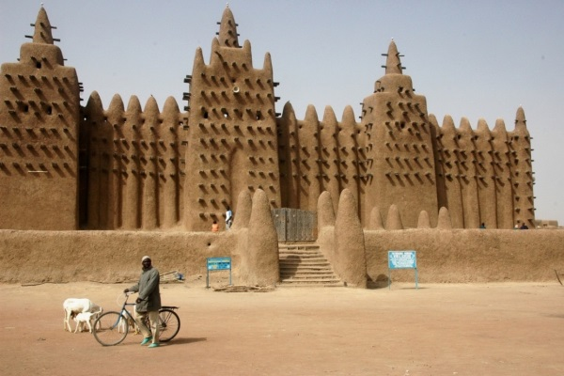
Kiến trúc bản địa: Công trình đất sét xuyên ống để thông hơi ở Mali (Châu Phi)
(Nguồn: ArchDaily - https://www.archdaily.com/).

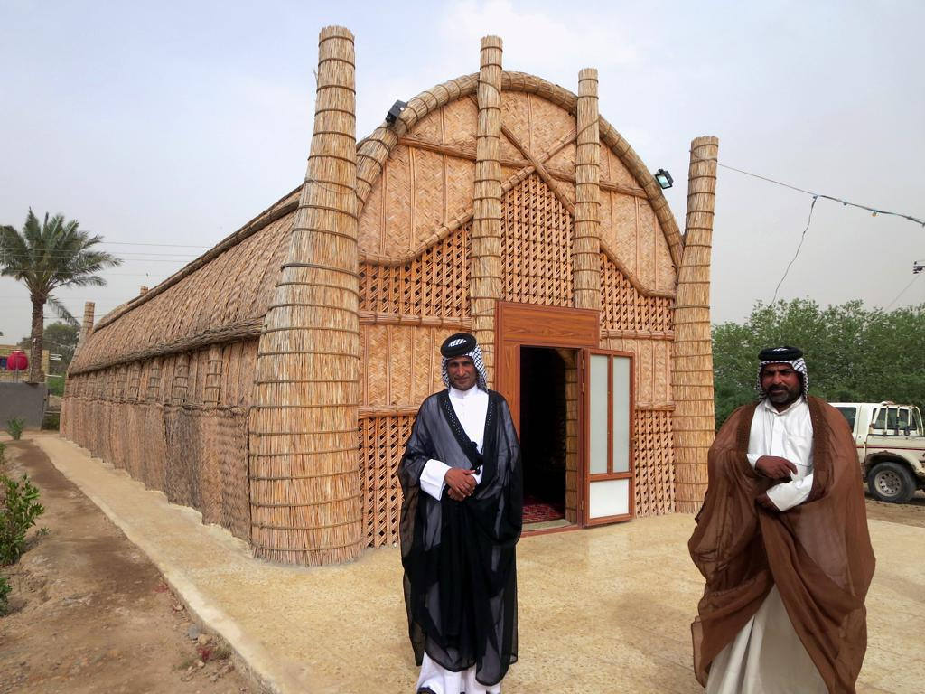
Kiến trúc bản địa: Nhà bằng sậy ở Iraq (Châu Á)
(Nguồn: ArchDaily - https://www.archdaily.com/).

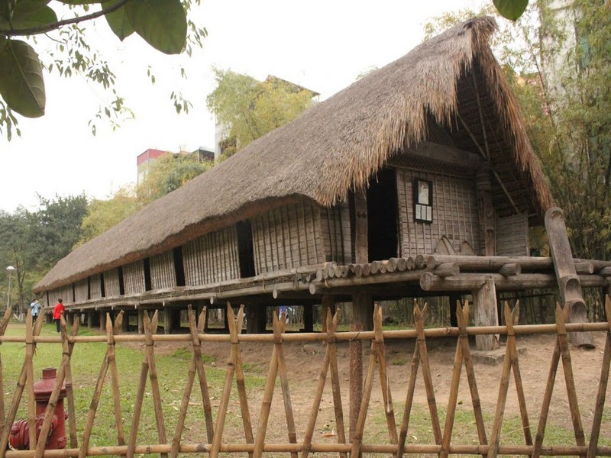
Kiến trúc bản địa: Nhà dài của dân tộc Ê Đê ở Tây Nguyên
(Nguồn ảnh: Nghiên cứu Việt Nam - https://vietnamhoc.net/).

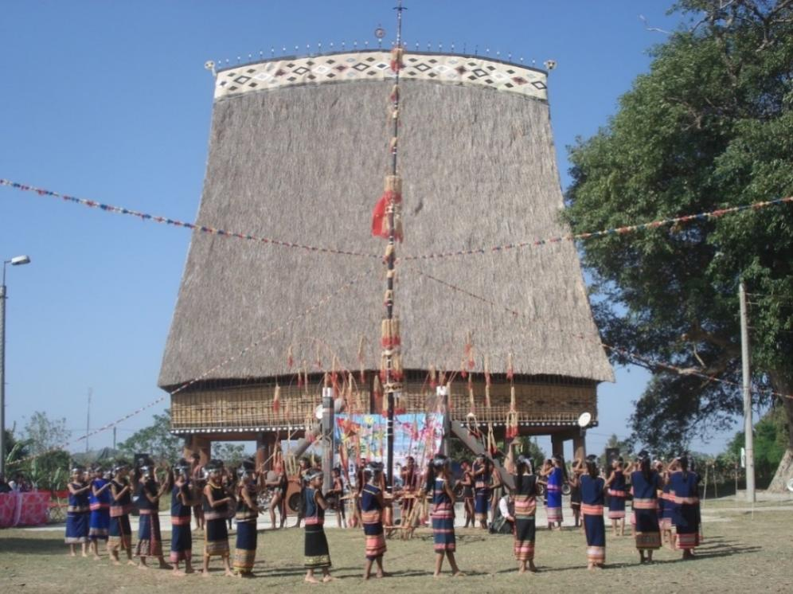
Kiến trúc bản địa: Nhà Rông của dân tộc Ba Na ở Tây Nguyên
(Nguồn ảnh: Trang tin Thể thao Văn hóa Việt Nam - http://vanhoathethaovn.org/).

NGUYỄN QUANG MINH
Tài liệu tham khảo :
- Ciril M. Harris, Dictionary of Architecture and Construction - Fourth edition (Từ điển Kiến trúc và Xây dựng - In lần thứ tư), McGraw-Hill, New York, 2006.
- J. Philip Gruen, Vernacular Architecture / Encyclopedia of Local History - Third Edition (Kiến trúc Bản địa / Bách khoa Toàn thư về Lịch sử Khu vực - In lần thứ ba), Rowman & Littlefield, Maryland, 2017.
3. Nguyễn Quốc Thông, Tôn Đại, Nguyễn Quang Minh & Đỗ Thu Vân, Lịch sử Kiến trúc Việt Nam (Từ thời Cổ đại đến năm 1945), Nxb Thanh Niên, Hà Nội, 2020.

